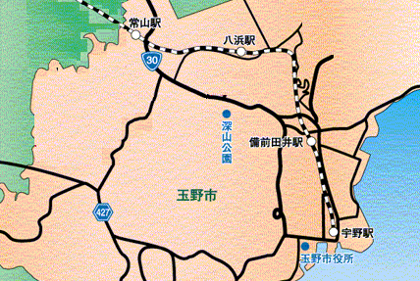
玉野市
リサイクルプラザ

